 EUROPANEWS

Provincia Regionale di Messina

U.D. Gabinetto del Presidente
Newsletter redatta a cura dell’ “Ufficio Europa e Politiche Comunitarie”
Viale S.Martino n.62 98123 Messina
tel. 090 7761944-945-947 Fax 0907761944
e-mail ufficioeuropa@provincia.messina.it

22 Ottobre 2010

ATTUALITA’

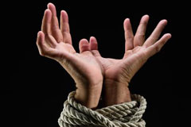 Schiavitù moderna: gli orrori della tratta di esseri umani
La lotta contro la tratta di esseri umani non è ancora abbastanza efficace: occorre una strategia coordinata dell'UE per combattere i colpevoli e proteggere le vittime. Questo fenomeno criminale è in crescita sia nell'UE che nel resto del mondo. Secondo una relazione Europol del 2009, l'espansione a Est dell'Unione europea e l'allentamento dei controlli lungo le frontiere interne hanno determinato un aumento del traffico di esseri umani tra i paesi membri e dai paesi extra-UE. Le donne e i bambini, le due principali vittime di questo fenomeno, vengono utilizzati per fini di prostituzione e manodopera a basso costo. I minori vengono anche sfruttati come mendicanti o per attività illecite (piccoli furti, ecc.). La tratta di esseri umani frutta milioni di euro ed è gestita da reti criminali. Si stima che nell'UE le vittime siano ogni anno diverse centinaia di migliaia. Prevenire la tratta, perseguire i colpevoli e aiutare le vittime sono gli obiettivi alla base della strategia comune dell'UE per combattere questa forma moderna di schiavitù.
approfondisci
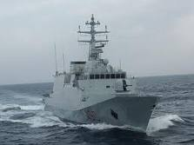 La Commissione Europea presenta la tabella di marcia per una sorveglianza marittima efficiente ed economicamente sana
La Commissione europea ha presentato le iniziative concrete per migliorare l’efficienza e la solidità economica della sorveglianza dei mari europei. In una tabella di marcia, la Commissione spiega come riunire le autorità competenti per tutti i settori marittimi degli Stati membri interessati per consentire lo scambio di dati relativi alla sorveglianza marittima, che sono attualmente in possesso di varie autorità come le guardie costiere, le autorità per il controllo del traffico, i controlli ambientali, la prevenzione dell’inquinamento, la pesca, il controllo delle frontiere, le autorità fiscali e di polizia, nonché le varie marine. Un tale miglioramento della cooperazione permetterebbe inoltre di affrontare in modo più efficiente e immediato le emergenze che si verificano in mare. La “Tabella di marcia per la creazione di un sistema comune per la condivisione delle informazioni (CISE) ai fini della sorveglianza del settore marittimo dell’UE”, costituisce un’iniziativa nell’ambito della politica marittima integrata dell’UE, che auspica un’impostazione integrata per la gestione e la governance degli oceani, dei mari e delle coste, e promuove l’interazione tra tutte le politiche collegate agli aspetti marittimi dell’UE.
approfondisci

 Il valore reale della natura: una relazione originale e innovativa che rivela la criticità economica della biodiversità
È stata pubblicata la relazione finale contenente i risultati di un progetto di studio durato tre anni dedicato all'esame dei benefici che il mondo deriva gratuitamente dalla natura. Il progetto TEEB – The Economics of Ecosystems and Biodiversity – che analizza il valore economico degli ecosistemi e della biodiversità, ha raccolto i migliori dati economici disponibili e dimostrato quanto i costi derivanti dal degrado degli ecosistemi e dalla perdita di biodiversità siano davvero troppo alti perché la nostra società possa permetterseli. Il progetto ha fatto riferimento ai risultati di migliaia di studi e ha preso in esame metodologie di valutazione, strumenti politici ed esempi di azioni provenienti da tutto il mondo. Basandosi su numerosi studi comparativi, la relazione propone dieci raccomandazioni per aiutare sia i cittadini che i responsabili politici a tenere conto della biodiversità quando giornalmente si trovano di fronte a scelte e decisioni. La Commissione europea è uno dei principali finanziatori dello studio, gestito dal programma delle Nazioni Unite per l'ambiente.
approfondisci

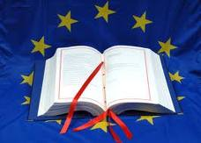 La Commissione adotta una strategia per garantire il rispetto della Carta dei diritti fondamentali dell'Unione europea
La Commissione europea ha adottato oggi una strategia il cui scopo è assicurare che la Carta dei diritti fondamentali dell'Unione europea, giuridicamente vincolante dacché è entrato in vigore il trattato di Lisbona, sia attuata di fatto. La Commissione verificherà la conformità di tutte le leggi dell'Unione con la Carta a ogni livello del processo legislativo – dai primissimi lavori preparatori presso i suoi servizi fino all'adozione dei progetti di atti legislativi al Parlamento europeo e al Consiglio - e durante l’attuazione negli Stati membri. Dando seguito alle richieste del Parlamento europeo, la Commissione provvederà ad informare i cittadini delle circostanze in cui può intervenire in materia di diritti fondamentali e pubblicherà una relazione annuale sull'applicazione della Carta per monitorare i progressi realizzati.
approfondisci

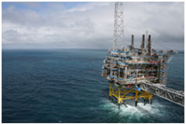 Giro di vite sulle piattaforme petrolifere in alto mare
La sicurezza prima di tutto: occorrono norme comuni per le piattaforme offshore per l'estrazione del petrolio e del gas se si vuole evitare una catastrofe nelle acque europee. Dopo la catastrofe ecologica verificatasi all'inizio di quest'anno nel Golfo del Messico, la Commissione europea ha deciso di esaminare le norme ambientali e di sicurezza europee in campo petrolifero. Dall'analisi è emerso che le norme di sicurezza sono generalmente rigorose, anche se esistono alcune lacune, dovute principalmente alle differenze normative tra i singoli paesi. Spesso gli standard variano anche da impresa a impresa. L'introduzione di regole comuni in tutta l'UE contribuirebbe pertanto ad evitare fuorisucite di petrolio in mare, proteggendo la popolazione e l'ambiente. In caso di incidente, si garantirebbe che le imprese responsabili gestiscano gli interventi necessari e paghino le operazioni di bonifica.
approfondisci

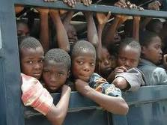 Tratta esseri umani: la Commissione chiede una protezione migliore per le vittime
La maggior parte degli Stati membri UE rilascia ben pochi titoli di soggiorno alle vittime della tratta. È quanto emerge dalla relazione che la Commissione ha pubblicato oggi, giornata europea contro la tratta di esseri umani, sull'attuazione della direttiva riguardante il titolo di soggiorno da rilasciare alle vittime della tratta. “E’ inaccettabile che sulle centinaia di migliaia di persone - perché queste sono le stime - ogni anno vittime della tratta verso l'UE o nel suo territorio solo qualche migliaio riceva assistenza", ha dichiarato Cecilia Malmström, Commissaria UE per gli Affari interni. "Che sia per lavoro forzato o sfruttamento sessuale, la tratta di esseri umani è un delitto orribile e va chiamato con il suo vero nome: schiavitù moderna. Combatterla è per me una priorità fondamentale. Dobbiamo mobilitare ogni mezzo per rafforzare la prevenzione, l'attività di contrasto e la protezione delle vittime." Il fermo impegno della Commissione europea a combattere la tratta trova riscontro nella nuova proposta di direttiva UE presentata nel marzo 2010. La proposta ravvicina il diritto penale sostanziale, garantisce una migliore protezione e assistenza alle vittime e rafforza l'attività di prevenzione; per giunta, prevede il principio della non applicazione di sanzioni alle vittime per i reati che sono state costrette a compiere come conseguenza diretta del loro stato di vittima.
approfondisci

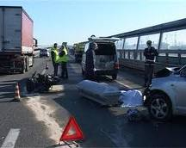 Meno morti sulle strade europee
Per rendere le nostre strade più sicure si punta a conciliare comportamenti responsabili da parte dei conducenti, qualità dell'infrastruttura stradale e sicurezza dei veicoli. Nel 2009 sono morte sulle strade dell'UE circa 35 000 persone, oltre un terzo in meno rispetto al 2001. Questo calo, seppur significativo, non può certo essere considerato motivo di vanto. In una recente indagine condotta dall'UE sulla sicurezza stradale in Europa la maggior parte degli intervistati afferma che si dovrebbe fare di più per ridurre il numero degli incidenti. Tra le principali cause degli incidenti mortali figurano l'alta velocità, il consumo di alcol e il mancato uso delle cinture di sicurezza. Ma pongono rischi inutili anche la scarsa manutenzione delle strade e l'insufficiente sicurezza dei veicoli.
approfondisci

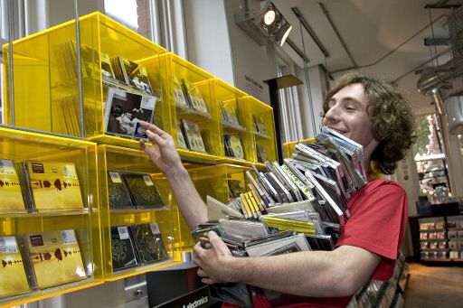 E se l'unico mercato comune fosse quello della pirateria online?
Il copyright, ovvero i diritti di autore, sono un concetto che possiamo riassumere in poche parole: i creatori di opere d'arte o di ingegno - siano essi scrittori, musicisti, programmatori, registi o altro - devono ricevere un compenso per la fruizione dei loro lavori da parte dei consumatori. Ne hanno discusso esperti del settore e deputati europei. Non sempre artisti e autori sono adeguatamente retribuiti per le loro creazioni, anzi. In un mondo moderno in cui è meno complicato scaricare un libro o un cd da internet piuttosto che andarselo a comprare in negozio, il confine tra legalità e illegalità è diventato sempre più sottile e gli autori arrancano per continuare a sopravvivere in un sistema che non paga più abbastanza. Di questo e altro si è discusso nel corso del workshop "Diritti di autore nel mercato unico", organizzato dal panel di consulenza scientifica del Parlamento (STOA), nel quadro di un vertice di quattro giorni sull'innovazione.
approfondisci

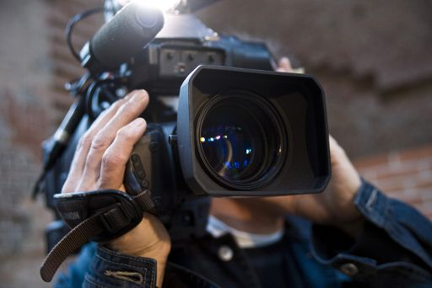 Indipendenza della televisione pubblica: un bene da proteggere
Basta chinare la testa davanti alla crescente politicizzazione della televisione pubblica e a una dipendenza rischiosa dai finanziamenti. È l'ora di fare qualcosa. La pensa così l'europarlamentare Ivo Belet, popolare belga, autore di una relazione che incoraggia le istituzioni UE a prendere posizione su un tema così delicato. I parlamenti, i governi e le autorità di regolamentazione, sostiene Belet, dovrebbero farsi carico del problema, dando inizio a un dibattito pubblico sul futuro delle emittenti pubbliche. Una discussione che non può che avere come punto di partenza la necessità di depoliticizzare le attuali strutture di gestione, trovare mezzi di finanziamento pubblici che garantiscano l'indipendenza delle reti televisive e concentrarsi anche sul pubblico più giovane. Un argomento sensibile in molti paesi dell'Unione europea, Italia in testa, dove le tre reti della Rai, la televisione pubblica, sono fortemente influenzate dalla politica. Ne parliamo con Belet per capire meglio la situazione e quello che potrebbe cambiare con l'intervento delle istituzioni.
approfondisci

“Ufficio Europa e Politiche Comunitarie”
Viale S.Martino n.62
98123 Messina
tel. 090 7761944-945-947 Fax 0907761944
e-mail ufficioeuropa@provincia.messina.it

